|  |  |  |  |
| --- | --- | --- | --- |
| **Controle de Versões** | | | |
| **Versão** | **Data** | **Autor** | **Notas da Revisão** |
| 1.0 | 14/09/2020 | Celso Reis | Elaboração do documento |
| 1.1 | 17/09/2020 | Celso Reis | Inclusão de informações referente ao cronograma |

Sumário

Objetivo do Plano de gerenciamento do cronograma 2

Método de gerenciamento do cronograma 2

Processos de cronograma 2

Documentos padronizados do cronograma 2

Ferramentas 3

Papéis e Responsabilidades da Equipe do Projeto 3

Plano de gerenciamento do cronograma 3

Definir as Atividades 3

Sequenciar as Atividades 3

Estimar os Recursos da Atividade 3

Estimar a Duração da Atividade 3

Desenvolver o cronograma 3

Controlar o cronograma 4

# Objetivo do Plano de gerenciamento do cronograma

Descrever como os processos do projeto serão executados, controlados, monitorados e encerrados.

Descreve os períodos para conclusão de entregas e as tarefas incluídas em cada entrega. Além de servir como guia para a equipe durante todo o projeto.

# Método de gerenciamento do cronograma

Segundo priorizado pelo Product Owner junto com os professores, as tarefas a serem executadas serão alocadas em Sprints. A ordem lógica para a execução dessas tarefas será decidida com base na priorização do backlog de produto, nas estimativas de complexidade e tempo despendidos para execução, e na interdependência de tarefas.

Dentro de cada execução estabelecida teremos uma estimativa de duração da atividade, para que o time possa concluir as entregas dentro do prazo estipulado pelos avaliadores.

## Processos de cronograma

Definir as Atividades

Identificar as atividades específicas que devem ser executadas para produzir as entregas do projeto.

Sequenciar as Atividades

Identificar e documentar as relações de dependência entre as atividades.

Estimar os Recursos da Atividade

Estimar o tipo e quantidade dos recursos necessários para executar cada atividade.

Estimar a Duração da Atividade

Estimar a quantidade de períodos de trabalho que serão necessários para completar cada atividade.

Desenvolver o Cronograma

Analisar a sequência das atividades, sua duração, seus recursos e suas restrições para criar o cronograma do projeto.

Controlar o Cronograma

Controlar as mudanças no cronograma.

## Documentos padronizados do cronograma

|  |  |  |
| --- | --- | --- |
| Documento | Descrição | Template |
| Cronograma do Projeto | Template de cronograma em conformidade com a metodologia de gerenciamento de projetos | [link](https://drive.google.com/drive/folders/1LuGR71zKhvPoJxKZdFxNXDVQgIP-3Gjj) |
| Declaração do escopo do Projeto | Template com informações do escopo do projeto | [link](https://drive.google.com/drive/folders/1LuGR71zKhvPoJxKZdFxNXDVQgIP-3Gjj) |
| Termo de abertura do projeto | Template com o termo de abertura do projeto | [link](https://drive.google.com/drive/folders/1LuGR71zKhvPoJxKZdFxNXDVQgIP-3Gjj) |

## Ferramentas

Para o gerenciamento do projeto, estamos utilizando o Trello. Todas as tarefas serão gerenciadas pelo Trello. E com auxílio do Excel, sera organizado os dados referente a recursos utilizados.

## Papéis e Responsabilidades da Equipe do Projeto

|  |  |  |  |
| --- | --- | --- | --- |
| Papel | Responsabilidades | Competências | Autoridade |
| Scrum Master | Gestão de tempo e recursos da equipe de desenvolvedores; resolução de bloqueios enfrentados pela equipe de desenvolvedores; negociação de entregas com o Product Owner e os desenvolvedores; acompanhamento do andamento do projeto | Necessário contato regular com o Product Owner e os desenvolvedores; liberdade e autonomia suficientes para resolução de bloqueios; | Não toma decisões técnicas mas negocia datas de entrega e determina duração de Sprints |
| Product Owner | Contato direto com o cliente e extração de requisitos; entendimento aprofundado da dor do cliente e da solução para essa dor; priorização de entregáveis; demanda de entregas. | Necessário contato regular com o cliente e com o Scrum Master; liberdade e autonomia suficientes para definir e priorizar corretamente os requisitos do projeto e as funcionalidades entregáveis. | Não toma decisões técnicas mas negocia datas de entrega e determina duração de Sprints |
| Desenvolvedores | Definir e criar soluções técnicas de acordo com a tecnologia utilizada no projeto; Compreender a arquitetura e adaptar-se a ela; Identificar e construir os testes de desenvolvedor que cubram o comportamento desejado dos componentes técnicos; Comunicar o design de uma forma que os outros membros da equipe compreendam;  Integrar o sistema com os novos componentes de software produzidos ou alterados | Habilidades de programação; Conhecimento das tecnologias utilizadas; Criação e execução dos testes unitários do componente desenvolvido; Capacidade de análise dos resultados dos testes. | responsável pela programação, testes e manutenções. |

# Plano de gerenciamento do cronograma

O cronograma do projeto foi definido a partir de reunião e discussão com o time. Onde se definira tempo e métodos utilizados.

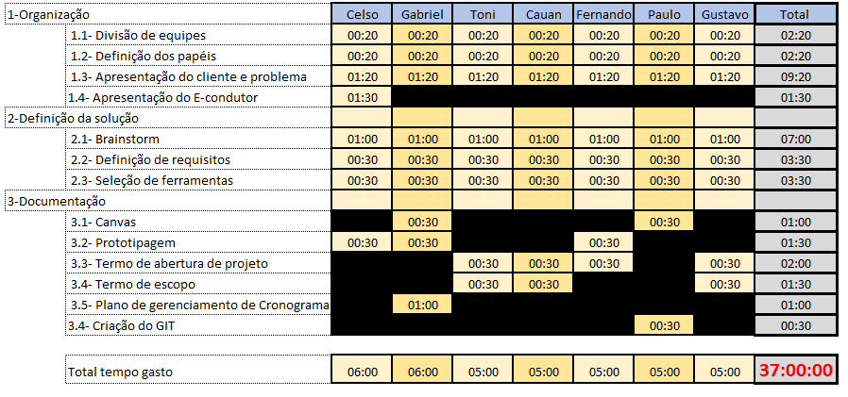

Figura 1- Cronograma da Sprint 1

## Definir as Atividades

As tarefas serão definidas com base na entrega a ser realizada. A partir do entregável identifica-se quais

ações são necessárias para atingir aquele objetivo.

## Sequenciar as Atividades

Com as atividades priorizadas conforme o backlog de produto, analisa-se a interdependência entre elas, assim como a complexidade e o tempo de execução, para então sequenciarmos corretamente e iniciarmos a execução.

## Estimar os Recursos da Atividade

Os recursos são estimados através do cálculo de horas disponíveis por cada aula, multiplicado por cada integrante da equipe. O recurso financeiro é calculado pelo valor de R$ 45,00 por hora de cada integrante.

## Estimar a Duração da Atividade

A duração da atividade será estimada de acordo com o nível de complexidade e de dedicação. A classificação da atividade será feita pelo grupo como um todo, via Planning Poker, de modo que esse nível seja captado mais igualitariamente, já que a complexidade pode variar de membro para membro.

## Desenvolver o cronograma

O cronograma é dividido através dos sprints. Em cada sprint é definido as tarefas de cada integrante e o tempo gasto para cada uma delas.

## Controlar o cronograma

O cronograma é controlado com reportes de todos os integrantes nas reuniões das quartas-feiras e sextas-feiras.

|  |  |  |
| --- | --- | --- |
| **Aprovações** | | |
| **Participante** | **Assinatura** | **Data** |
| **Patrocinador do Projeto** | **Alberto Marques** | **17/09/2020** |
| **Gerente do Projeto** | **Celso Adriano de Andrade dos Reis** | **17/09/2020** |